***Proyecto de Prácticas DDSI***

**Sistema de Información de Críticas de Productos Categorizables**

**Componentes del grupo de trabajo:**

* Adrián Portillo Sánchez.
* Juan Miguel Hinojosa Guerrero.
* Luis Gallego Quero.
* Juan Miguel Castro Guerrero.

El proyecto final elegido es un sistema de información de críticas de productos y medios (véase [www.metacritic.com](http://www.metacritic.com)), con la variante de que se aceptarán todo tipo de productos, que serán categorizados por los propios usuarios; pudiendo estos añadir categorías al sistema, y así pudiendo conocer qué productos opinan los usuarios que son mejores. Para este sistema serán fundamentales las siguientes **áreas funcionales**:

* **Gestión de usuarios:** Gestionará los usuarios de la red, que podrán añadir productos, categorías, críticas de productos, y decidir si un producto pertenece a una categoría o no. Usuarios con privilegios de moderador podrán eliminar críticas, productos o  categorías si no respetan las normas de la red.
* **Gestión de productos:** Gestionará los productos que se criticarán en la red y la categoría o categorías a las que pertenecen, teniendo cada producto una puntuación asociada que será la media de las puntuaciones de sus críticas.
* **Gestión de críticas:** Gestionará las críticas de los productos de la red, cualquier usuario podrá añadir una crítica de cualquier producto, y estas recibirán votos positivos, que otorgarán visibilidad; o negativos, que al llegar a cierta cantidad eliminarán la crítica del sistema. La media de las críticas de un producto será la puntuación de éste.
* **Gestión de categorías:** Los usuarios de la red podrán añadir categorías de productos de los que quieran conocer, la cual puede ser una subcategoría de otra, lo cual restringirá las posibilidades de pertenecer a esa categoría a los productos de esa otra categoría. A los usuarios que accedan a la red se les preguntará si cierto producto pertenece o no a la subcategoría, y el producto se añadirá o no según la respuesta. La principal funcionalidad de las categorías será poder ordenar los productos de cada categoría, así ordenándolos por puntuación podrás ver los mejores y peores productos según los usuarios.

**Análisis de requisitos del Sistema de Información.**

* **Requisitos de Datos.**

**RD-01. Producto,** elemento al que se criticará, se describe mediante:

* Nombre de producto, que es una secuencia de caracteres.
* Identificador de producto, un código alfanumérico de 8 caracteres, y
* Descripción del producto, una secuencia de caracteres.
* Puntuación del producto, valor entero (entre 0 y 100) que será la media de todas las puntuaciones a ese producto.
* Imagen del producto, un archivo de imagen que mostrará el producto.
* Inapropiado, booleano que indicará si el contenido es inapropiado.

**RD-02. Categoría,** elemento al que se le relacionarán productos para su categorización, se describe mediante:

* Nombre de categoría, que es una secuencia de caracteres.
* Identificador de categoría, un código alfanumérico de 8 caracteres.
* Descripción de categoría, una secuencia de caracteres.
* Tamaño, entero que se corresponderá al número de productos que participen dentro de dicha categoría.
* Inapropiado, booleano que indicará si el contenido es inapropiado.

**RD-03. Usuario,** usuario del sistema que se describe mediante:

* Nombre de usuario, código alfanumérico que será el identificador del usuario.
* Contraseña, código alfanumérico que dará acceso a la página web.
* Correo electrónico, secuencia alfanumérica que se corresponderá con el correo del usuario.
* Baneado, booleano que indica si el usuario está baneado en el momento.
* Administrador, booleano que indicará si el usuario es administrador.
* Invitado, booleano que indicará si el usuario no está registrado, siendo su IP su identificador en tal caso.

**RD-04. Crítica,**  valoración de un usuario hacia un producto, se identifica mediante:

* Identificador de crítica, un código alfanumérico de 8 caracteres.
* Puntuación, un entero (entre 0 y 100), que será la valoración numérica del producto.
* Votación, un entero que será la suma de los votos que ha recibido la crítica.
* Análisis, una secuencia de caracteres, que será la crítica escrita realizada.
* Inapropiado, booleano que indicará si el contenido es inapropiado.

**RD-05. Voto,** voto positivo o negativo que se le dará a una crítica:

* Valor, variable booleana donde true corresponderá con un voto positivo y false con uno negativo.
* Identificador de crítica a la que se vota.

**RD-06. Panel de Producto,** Página de cada producto en el cual se muestran:

* Datos del producto, que serán el nombre, la descripción, la puntuación y su imagen correspondiente.
* Categorías principales a las que pertenece el producto, las 4 categorías con más elementos.
* Críticas más destacadas, las 8 críticas con mayor número de votos positivos.

**RD-07. Asignación de productos a categorías,** supone cada par producto-categoría, y se describe mediante:

* Identificador de producto.
* Identificador de categoría.

**RD-08. Asignación de categorías a categorías,** supone cada par categoría-categoría, lo que describe las subcategorías, y se describe mediante:

* Identificador de categoría, que será la supercategoría.
* Identificador de categoría, que será la subcategoría.

**RD-09. Asignación de críticas a productos,** supone cada par producto-crítica, y se describe mediante:

* Identificador de producto.
* Identificador de crítica.

**RD-10. Datos de usuario para su alta,** el usuario proporciona los siguientes datos:

* Nombre de usuario, código alfanumérico que será el identificador del usuario,
* Contraseña, código alfanumérico que dará acceso a la página web, y
* Correo electrónico, secuencia alfanumérica que se corresponderá con el correo del usuario.

**RD-11. Datos de producto,** datos de un producto, que serán:

* Nombre de producto, que es una secuencia de caracteres.
* Descripción del producto, una secuencia de caracteres.
* Imagen del producto, un archivo de imagen que mostrará el producto.

**RD-12. Datos de categoría,** datos de una categoría, que serán:

* Nombre de la categoría, una secuencia de caracteres.
* Descripción de la categoría, una secuencia de caracteres.
* Identificador de la supercategoría a la que pertenece.

**RD-13. Datos de crítica**, datos de una crítica cuando se realiza, serán:

* Puntuación, entero entre 0 y 100.
* Opinión, una secuencia de caracteres.
* Identificador de producto al que se le hace la crítica,

**RD-14. Datos de usuario para su identificación,** estos serán

* Nombre de Usuario o correo electrónico.
* Contraseña.

**RD-15. Criterio de orden de elementos a mostrar,** se establecerá mediante un enumerado:

* Orden, enumerado de valores: alfalog, alfainv, fechalog, fechainv, puntlog, puntinv...

**RD-16. Lista de categorías para añadir a un producto:**

* Identificadores de las categorías del producto.

**RD-17. Lista de productos para una categoría:**

* Identificadores de los productos de la categoría.

**Requisitos funcionales.**

**RF1.** **Registro de usuario:** Un usuario se registra en el sistema proporcionando la siguiente entrada:

* RD-10.

El sistema, en respuesta, almacenará los siguientes datos:

* RD-03.

**RF2. Añadir un producto:** Un usuario puede añadir un producto al sistema e inicializarlo en varias categorías (todo producto se inicializará a la categoría ‘todo’), proporcionando la siguiente entrada:

* RD-11, RD-16.

El sistema, en respuesta almacenará los siguientes datos:

* RD-01, RD-07.

**RF3. Añadir una categoría:** Un usuario puede añadir una categoría al sistema e inicializarla con varios productos, o como una subcategoría, proporcionando la siguiente entrada:

* RD-12, RD-17.

El sistema, en respuesta almacenará los siguientes datos:

* RD-02, RD-07, RD-08.

**RF4. Añadir una crítica de un producto**: Un usuario puede añadir una valoración de un producto que consta de los siguientes datos de entrada:

* RD-13.

El sistema, en respuesta almacenará los siguientes datos:

* RD-04

**RF5. Añadir un voto a una crítica de un producto**: Un usuario puede votar una crítica con un voto positivo o negativo, a través de los siguientes datos de entrada:

* RD-05.

El sistema en respuesta, actualiza los datos de:

* RD-04.

Si la votación de la crítica llega a -4 se marcará la crítica como inapropiada y se ocultará, dejando de contar para la puntuación.

**RF6. Calcular la puntuación de un producto**, que será la media de las puntuaciones (sin contar las no apropiadas) de ese producto, y cambiará conforme se añaden o eliminan críticas, se realiza cada vez que se realiza RF5, y toma los siguientes datos de entrada:

* RD-09.

El sistema, en respuesta, actualiza la información de:

* RD-01.

la puntuación de un producto quedará rodeada por un color según el valor que tome, de esta forma 0 - 49: rojo, 50 - 69: amarillo, 70 - 89: verde, 90 - 100: dorado.

**RF7. Añadir productos a una categoría,** se permite a los usuarios añadir productos a una categoría;el sistema también preguntará al usuario o invitado si distintos productos pertenecen a distintas categorías, este RF recibirá como entrada:

* RD-07.

Y almacenará datos en:

* RD-07

**RF8. Eliminar productos de una categoría,** se permite a los administradores eliminar productos de una categoría; este RF recibirá como entrada:

* RD-07.

Y almacenará datos en:

* RD-07.

**RF9. Establecer una categoría como subcategoría de otra,** un usuario puede establecer una categoría como subcategoría de otra, de esta forma el sistema tomará los datos:

* RD-12.

Y almacenará los datos en:

* RD-12.

Esta relación restringe las opciones de pertenecer a dicha categoría a elementos de su supercategoría, excepto si la supercategoría es una categoría vacía (ej: género).

**RF10. Mostrar los productos de una categoría,** los usuarios o invitados podrán ver los productos que no estén marcados como inapropiados de una categoría ordenados por criterios como: nombre, fecha de salida, puntuación, etc. de forma lógica o inversa, a través de la siguiente entrada:

* RD-02, RD-15.

El sistema mostrará los siguientes datos:

* RD-06.

Ordenados en base al criterio establecido.

**RF11. Buscar productos,** un usuario o invitado podrá buscar productos concretos que no estén marcados como inapropiados en el sistema, proporcionando la siguiente entrada:

* RD-11.

El sistema mostrará datos de:

* RD-01.

**RF12. Editar una crítica de un producto que el usuario ya haya criticado,** ya que cada usuario sólo podrá criticar un producto una sola vez, se le permite editar su crítica recibiendo:

* RD-13.

El sistema almacenará datos en:

* RD-04.

**RF13. Mostrar subcategorías de una categoría,** un usuario o invitado, podrá ver las subcategorías que no estén marcadas como inapropiadas para poder seleccionar categorías que le interesen, recibiendo como entrada:

* RD-14.

Es sistema mostrará los datos de:

* RD-12.

Permitiendo al usuario seleccionar una categoría y lanzando RF11 con el identificador de dicha categoría.

**RF14. Mostrar todas las críticas de un producto,** un usuario podrá ver todas las críticas que no estén marcadas como inapropiadas de un producto a través del panel de control de dicho producto o enviando como entrada:

* RD-01.

El sistema mostrará.

* RD-04.

**RF15. Marcar producto como inapropiado,** un administrador podrá marcar un producto como inapropiado, haciendo que este no se pueda mostrar para los usuarios, dando al sistema la siguiente entrada:

* RD-01.

El sistema modificará.

* RD-01.

**RF16. Marcar categoría como inapropiada,** un administrador podrá marcar una categoría como inapropiada, haciendo que esta no se pueda mostrar para los usuarios, dando al sistema la siguiente entrada:

* RD-02.

El sistema modificará.

* RD-02.

**RF17. Banear a un usuario,** un administrador podrá banear a cualquier usuario (no administrador) del sistema, impidiendo a este su identificación, para esto el sistema recibirá como entrada:

* RD-03.

y modificará los datos de:

* RD-03.

**Restricciones Semánticas.**

**RS1.** Cada usuario podrá criticar un producto una sola vez, aunque podrá editar esa crítica.

**RS2.** Un usuario sólo podrá enviar un voto a una crítica concreta.

**RS3.** La puntuación de un producto no podrá ser ni menor que 0 ni mayor que 100.

**RS4.** La contraseña de un usuario deberá ser mayor de 8 caracteres y menor de 20.

**Esquema de Caja Negra del Sistema.**

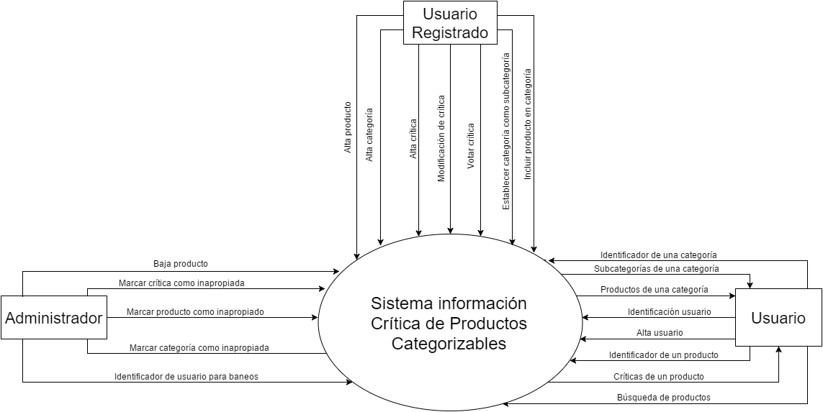

**Nivel 0 de Refinamiento.**

* **Esquema funcional armazón DFD0.**

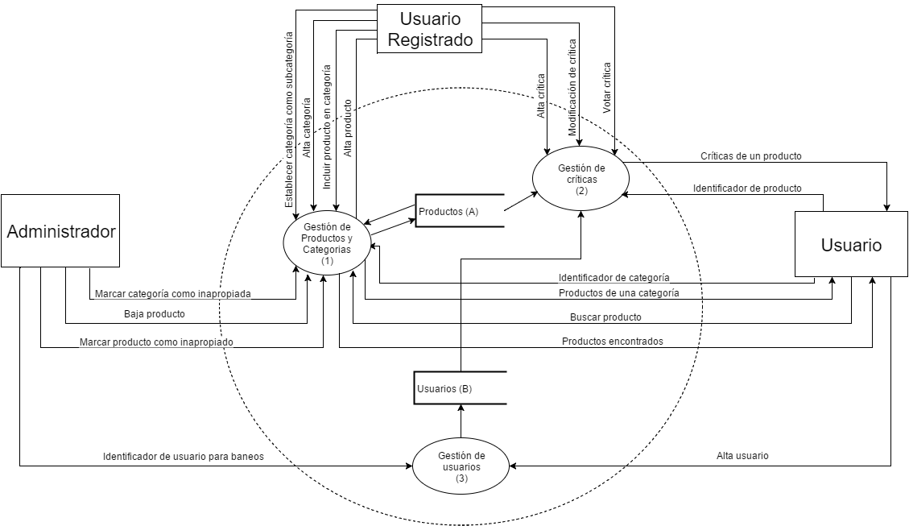

* **Esquemas externos para los elementos del esquema funcional armazón DFD0.**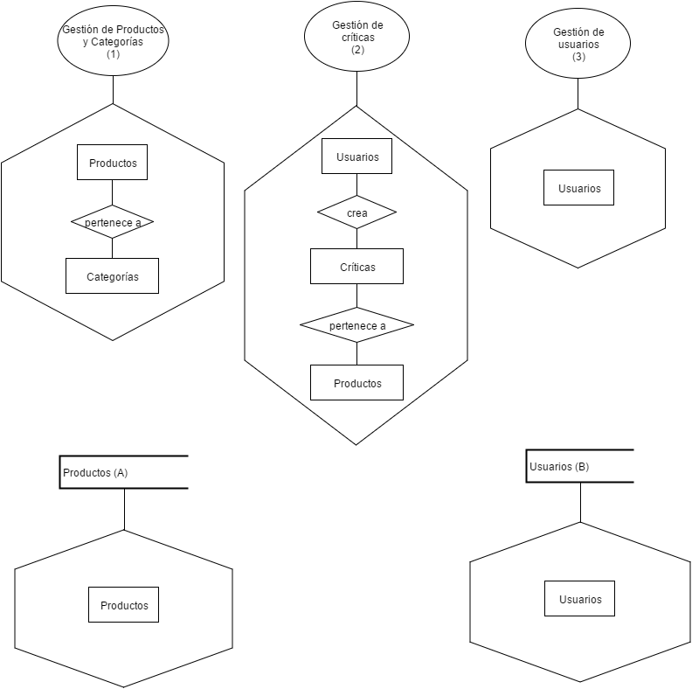
* **Esquema conceptual armazón ER0.**

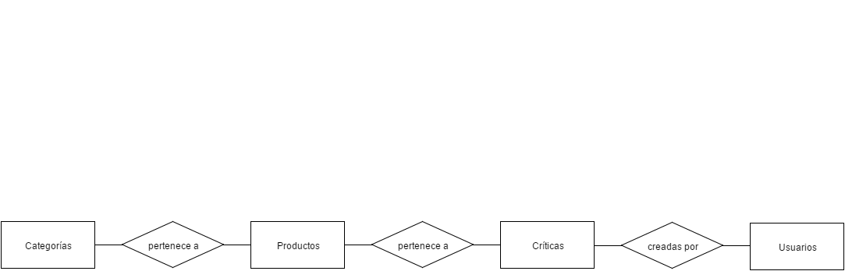

**Nivel 1 de Refinamiento.**

* **Refinamiento parcial 1.**Refinamiento parcial 1.png
* **Refinamiento parcial 2.**Refinamiento parcial 2.png
* **Refinamiento parcial 3.**

Refinamiento parcial 3.png

* **Primer Refinamiento DFD1.**

DFD1.png

* **Esquemas externos para los elementos del esquema funcional armazón DFD1.**Esquemas externos del diagrama armazón(1) (1).png
* **Esquema conceptual armazón ER1.**

